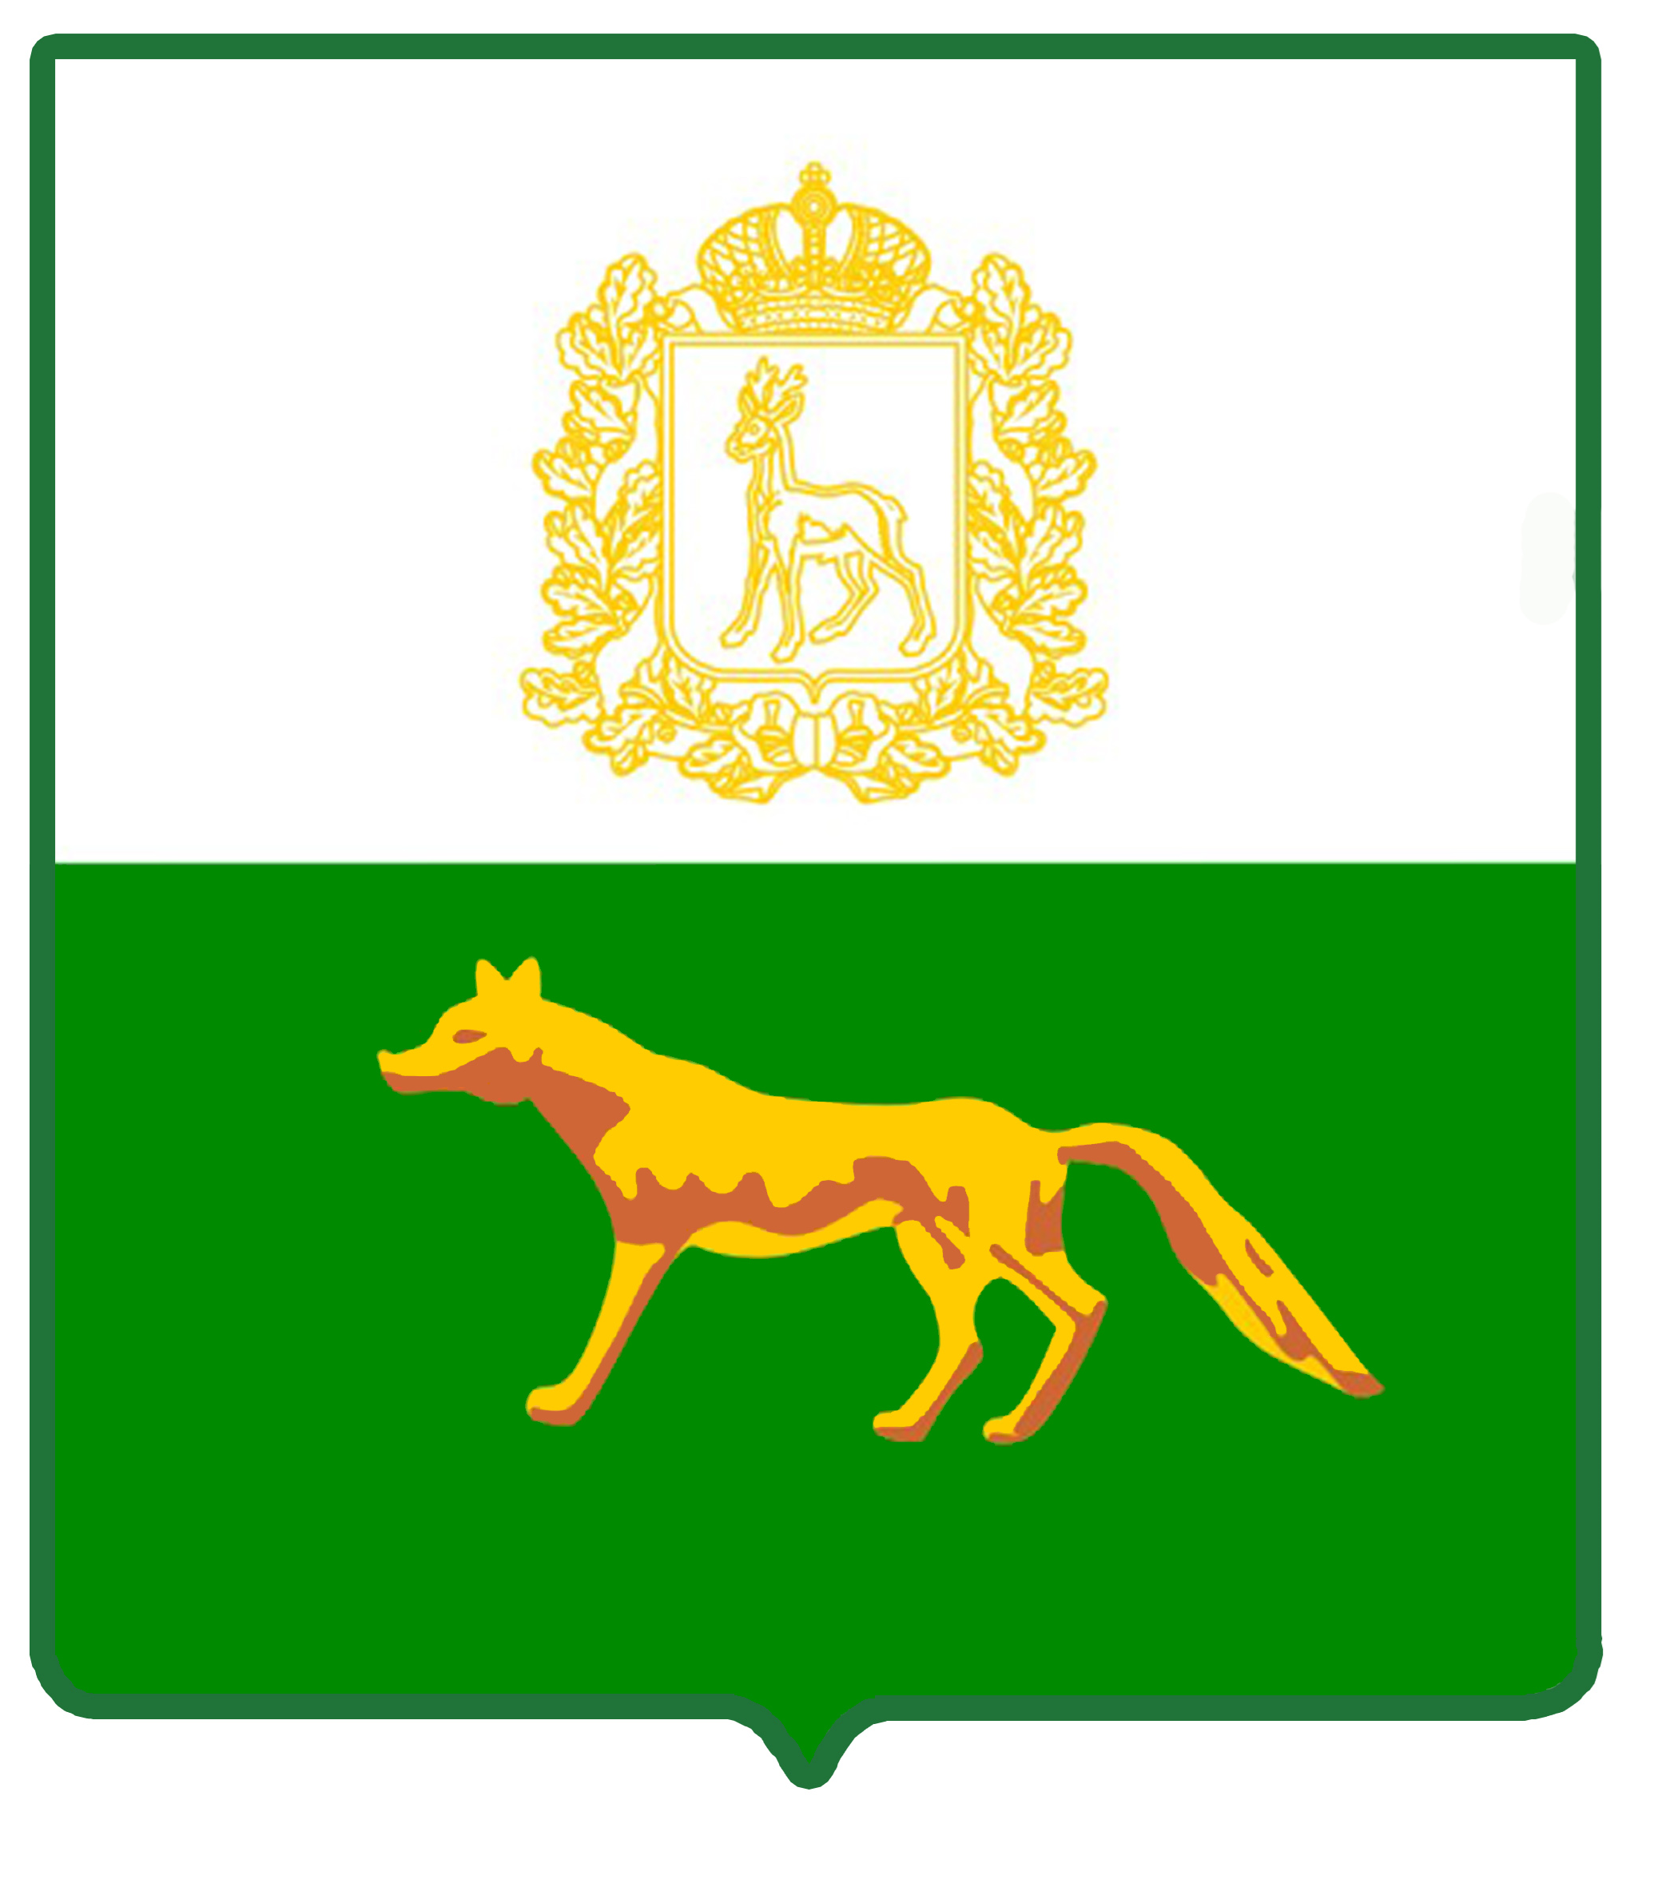

|  |
| --- |
| **АДМИНИСТРАЦИЯ**  **МУНИЦИПАЛЬНОГО РАЙОНА СЕРГИЕВСКИЙ**  **САМАРСКОЙ ОБЛАСТИ**  **ПОСТАНОВЛЕНИЕ**  **от «___» ___________ 202_ г. № ______**  **ОБ УТВЕРЖДЕНИИ АДМИНИСТРАТИВНОГО РЕГЛАМЕНТА ПРЕДОСТАВЛЕНИЯ МУНИЦИПАЛЬНОЙ УСЛУГИ**  **«СОГЛАСОВАНИЕ СХЕМЫ РАСПОЛОЖЕНИЯ ЯРМАРКИ»** |

В соответствии с Федеральным законом от 06.10.2003 г. № 131-ФЗ «Об общих принципах организации местного самоуправления в Российской Федерации», Федеральным законом от 27.07.2010 г. № 210-ФЗ «Об организации предоставления государственных и муниципальных услуг», постановлением администрации муниципального района Сергиевский №107 от 09.02.2024 г. «Об утверждении Реестра муниципальных услуг муниципального района Сергиевский», постановлением администрации муниципального района Сергиевский № 779 от 29.07.2024 г. «Об утверждении Порядка разработки и утверждения административных регламентов предоставления муниципальных услуг на территории муниципального района Сергиевский Самарской области» администрация муниципального района Сергиевский Самарской области постановляет:

1. Утвердить Административный регламент предоставления муниципальной услуги «Согласование схемы расположения ярмарки» согласно приложению № 1 к настоящему постановлению.
2. Считать утратившим силу Постановление № 1000 от 21.10.2021 г. «Об утверждении Административного регламента предоставления администрацией муниципального района Сергиевский муниципальной услуги «Согласование схемы расположения ярмарки».
3. Опубликовать настоящее постановление в газете «Сергиевский вестник» и разместить на официальном сайте администрации Сергиевского района в сети интернет.

7. Настоящее постановление вступает в силу со дня его официального опубликования.

8. Контроль за выполнением настоящего постановления возложить на начальника отдела торговли и экономического развития администрации муниципального района Сергиевский Самарской области Сергееву А.А.

Глава муниципального района

Сергиевский Самарской области А.И. Екамасов

Сергеева А.А.